**{北京邮电大学软件项目管理 SPM}**

**配置管理计划**

|  |  |  |
| --- | --- | --- |
| **文件状态：**  **【】草稿**  **【√】正式发布**  **【】正在修改** | **文件标识：** | **BUPT-SPM-PLAN** |
| **当前版本：** | **V1.0** |
| **作者：** | **沈珩 孙楠 刘振宇 呼博秦 崔正日** |
| **完成日期：** | **04/27/14** |

目录

1. 人员及职责 2

2. 用于配置管理的软硬件资源 4

3. 配置项计划 5

3.1配置库目录结构 7

3.2配置管理库 7

4．基线计划 9

5.基线变更控制 10

1. **人员及职责**

|  |  |  |
| --- | --- | --- |
| **角色** | **人员** | **职责，工作范围** |
| 配置管理员 | 沈珩 | 制定《配置管理计划》  创建和维护配置库  配置、维护及升级SPM课程项目网站；  配合项目经理，制定基于网站的开发策略和流程；  创建、维护VSS库；  设定SPM课程项目网站中数据的访问权限；  为开发、集成准备模板文件（View Profiles）；  定期或事件驱动地执行项目的构建（Build）；  执行所有版本的发布；  配合配置控制委员会（SCCB），定期或事件驱动地召开SCCB例会；  定期或事件驱动地进行网站配置状态报告；  配合软件质量保证人员（SQA）和项目管理人员进行配置审核；  定期备份SPM课程项目网站的数据库；  解决日常使用中遇到的课程项目网站的问题，对其进行性能优化；  对开发人员进行配置管理、工具等相关知识、技能的培训。 |
| CCB负责人 | 呼博秦 | 评审配置管理计划，批准配置管理计划的生效。  批准各阶段各类配置管理库的启用和配置管理项/单元标识的有效性。  评审和批准对软件基线变更的变更申请。（主要活动）  审定有配置管理库制造的网站生成的正确性。  定期或事件驱动审核网站基线和配置管理活动。 |
| CCB成员-软件变更控制管理员 | 孙楠 | 审批某些配置项或基线的变更；  配置、维护及升级SPM课程项目网站，并安装所用数据库系统（SQL Server）；  配合项目经理，制定基于课程项目网站的开发策略和流程；  根据软件配置管理员提出的变更管理需求，设计并升级模式（Schema）；  执行开发流、错误修改流和集成流等流之间的归并，并在适当的时候为版本打标签（LABEL）；  创建、维护项目使用的数据库，设定数据的访问权限；  定期备份课程项目网站使用的数据库；  对网站进行性能优化等。 |
| CCB成员-开发人员 | 崔正日 | 用配置管理员给出的View Profile，创建自己的工作空间（View）；  根据分配基线，生成自己负责的配置项，如项目文档、程序代码、调试报告等，并将这些配置项加入到配置管理库中；  执行课程项目网站中的Check out -> Edit -> Check in，实现各种变更；  根据需要创建私有流，并进行归并；目前情况下，务必使用公用开发流。  根据需要更新静态视图（Snapshot Views）；  根据需要在课程项目网站变更库中填写变更请求单；  分析课程项目网站变更库中需要自己处理的变更，制定出处理方案，从数据库中检出需要变更的代码和文档，处理完毕之后再检入。 |
| CCB成员-测试成员 | 刘振宇 | 负责生成自己负责的配置项并加入配置管理库，如系统测试计划，测试报告等；  在配置管理员生成实现基线版本后，提取基线版本进行测试；  对测试过程中新发现的问题，在课程项目网站的数据库中填写异常报告单；  验证变更库中跟自己相关的（已被标识为“已解决”，验证人为自己）的变更；  确认异常已解决，且没有引入新的异常之后，验证通过；否则验证失败。 |

1. **用于配置管理的软硬件资源**

|  |  |
| --- | --- |
| **配置管理软硬件资源** | **说明** |
| 配置管理的工具 | 作为 Microsoft Visual Studio 的一名成员,Visual Source Safe管理软件开发中各个不同版本的源代码和文档，占用空间小并且方便各个版本代码和文档的获取,对开发小组中对源代码的访问进行有效的协调 |
| 网络 | 局域网，通过一个交换机和路由器连接至Internet，有一个公网的静态IP；配置管理服务器是内网的一台机器，具有一个内网IP |
| VSS Server | CPU：1 CPU，P4 2.0G  内存：512M DDR  硬盘空间：30G * 4  网卡：HP G bit网卡一张 |

1. **配置项计划**

标识方法：

公司名-项目名-分号-类型-版本号

|  |  |  |  |
| --- | --- | --- | --- |
| **类型** | **主要配置项** | **标识符** | **预计正式发布时间** |
| **计划** | **《项目计划》** | BUPT-SPM-PP-v1.0 | 03/04/14 |
| **《质量保证计划》** | BUPT-SPM-SQA-v1.0 | 03/11/14 |
| **《配置管理计划》** | BUPT-SPM-SCM-v1.0 | 03/18/14 |
| **需求** | **《用户需求说明书》** | BUPT-SPM-URS-v1.0 | 03/25/14 |
| **《软件需求规格说明书》** | BUPT-SPM-SRS-v1.0 | 04/01/14 |
| **《需求跟踪报告》** | BUPT-SPM-RT-v1.0 | 04/08/14 |
| **设计** | **《体系结构设计报告》** | BUPT-SPM-SD-v1.0 | 04/15/14 |
| **《数据库设计报告》** | BUPT-SPM-DBD-v1.0 | 04/22/14 |
| **《模块设计报告》** | BUPT-SPM-MD-v1.0 | 04/29/14 |
| **《用户界面设计报告》** | BUPT-SPM-UID-v1.0 | 05/06/14 |
| **编程** | **源程序** | BUPT-SPM-Module-v1.0 | 05/13/14 |
| **二进制库** | BUPT-SPM-AL-v1.0 | 05/20/14 |
| **测试** | **《测试计划》** | BUPT-SPM-TP-v1.0 | 05/27/14 |
| **《测试用例》** | BUPT-SPM-TC-v1.0 | 06/03/14 |
| **《测试报告》** | BUPT-SPM-TR-v1.0 | 06/10/14 |
| **提交** | **运行产品** | BUPT-SPM-PE-v1.0 | 06/17/14 |
| **《验收报告》** | BUPT-SPM-PR-v1.0 | 06/24/14 |
| **《用户手册》** | BUPT-SPM-PM-v1.0 | 07/01/14 |

**3.1配置库目录结构**

* 初始
* 计划
* 执行

需求

设计

代码

测试

产品

* 控制

周报

评审报告

问题

* 结束

## 3.2配置管理库

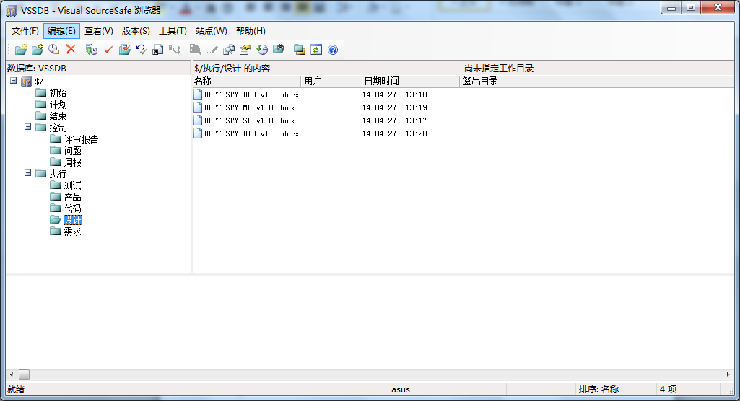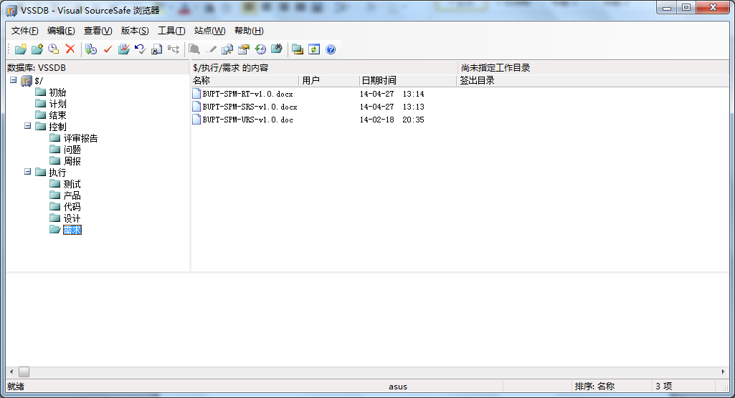

# 4．基线计划

|  |  |  |
| --- | --- | --- |
| **基线名称/标识符** | **基线所包含的主要配置项** | **预计建立时间** |
| 需求 | 需求规格说明书，用户需求分析 |  |
| 总体设计 | 总体设计说明书，数据库设计 |  |
| 项目实现 | 软件源代码，编码规则，数据库文件 |  |
| 系统测试 | 测试用例，测试报告 |  |

# 5.基线变更控制

要变更已经冻结的基线的内容时应该按照以下的过程进行；

变更实现

变更实现（呼博秦）

受控基线出库（孙楠）

实现的测试和验证

实现被承认（崔正日）

受控基线入库（刘振宇）

1).项目负责人向配置管理负责人提出指示：对评价后的需要变更的内容进行提取；

2).配置管理负责人进行提取，在其指导下由项目组相关人员进行（括号内为相关人员）；

批准/拒绝变更（沈珩）

（若批准）实施变更

（沈珩）选择决策

（若批准）验证变更

（若批准）发布、安装变更

（若批准）版本更新

变更评估（刘振宇）

软件变更分类（孙楠）

技术影响分析（孙楠）

接口影响分析（孙楠）

进度影响分析（呼博秦 ）

预算影响分析（崔正日）

3).项目组相关人员对于评价后的变更内容进行变更；

配置控制

变更请求

变更评估

变更批准/拒绝

变更实现

1. .项目负责人（沈珩）对于变更的品质状况进行确认，向配置管理负责人（孙楠）给出提交要求；

5).配置管理负责人（孙楠）对于确认批准完了的配置管理单位向基线库进行再提交前，应将基线库中原相应内容进行备份以满足可追溯性；

6).配置管理负责人（孙楠）向相关人员（呼博秦）通报基线的变更情况；

7).向变更要求者说明变更情况。